GE ONE Seitenelement 45x47x49,2cm, weiß hgl.

Geberit

Eigenschaften

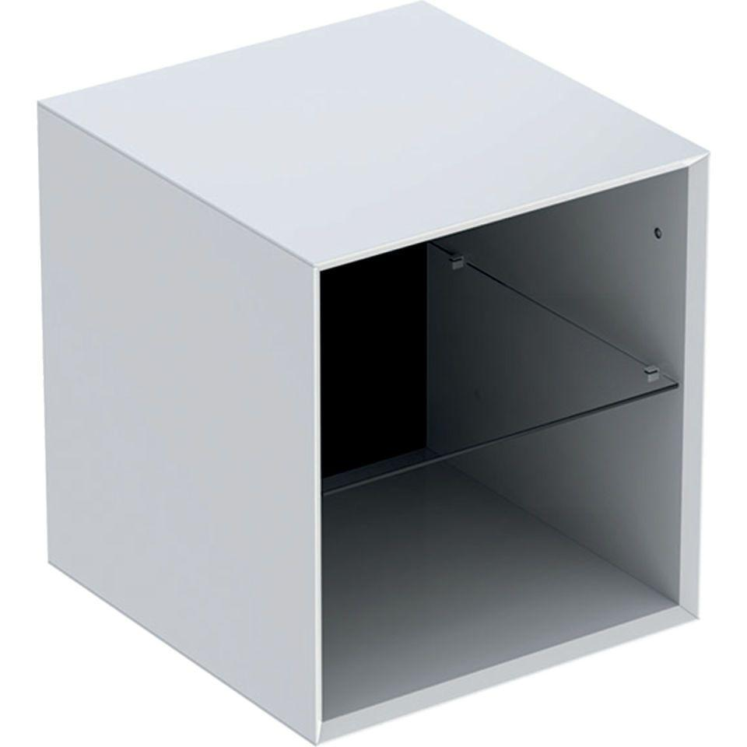

GTIN:

4025410630537

HAN:

505079001

Farbton

weiß

Montageart

Wand

Oberfläche

hochglänzend, lackiert

Werkstoff

Holzspan

Anzahl offene Fächer

2,00

Breite (mm)

450,00

Höhe (mm)

492,00

Tiefe (mm)

470,00

Anzahl der Einlegeböden

1,00

Soft-close

false

Mit Push-to-open control

false

Mit Beleuchtung

false